**Clase 23, Ficha 18 (Patrones)**

**Asignatura:** Educación Matemática **Curso:** Quinto básico

**Fecha:** Semana del 07/09 al 25/09 **Docente:** Romina Ramírez**/** Paola Ortiz

**Nombre del Alumno:___________________________________________________________________**

**I.- Objetivo de Aprendizaje:**  OA14 Descubrir alguna regla que explique una sucesión dada y que permita hacer predicciones

**Indicadores:** Extienden un patrón numérico con y sin materiales concretos, y explican cómo cada elemento difiere de los anteriores.

Muestran que una sucesión dada puede tener más de un patrón que la genere.

**II.- Contenido:** Patrón numérico

**III.- Objetivo de la clase**: Identificar patrones para completar las secuencias

**IV.- Indicaciones generales:**

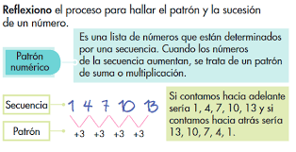 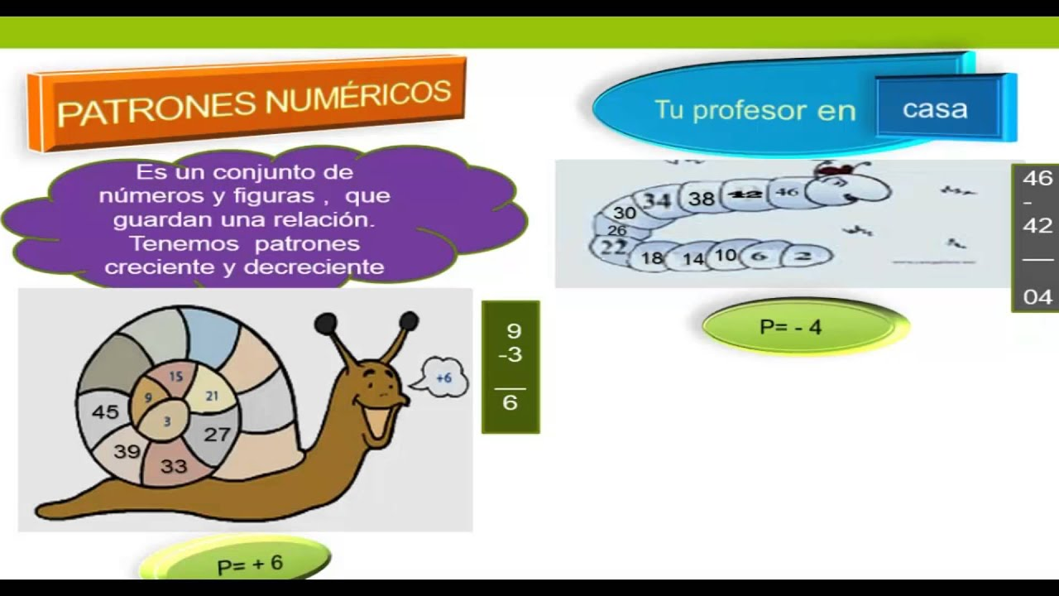

**Videos que podrías ver**

**[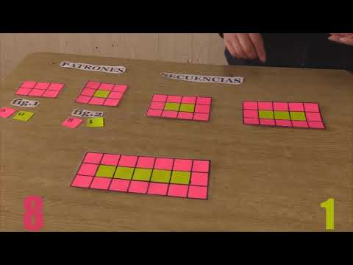](https://www.youtube.com/watch?v=o3ZS_WPS7zg)**[**https://youtu.be/o3ZS_WPS7zg**](https://youtu.be/o3ZS_WPS7zg)

1-. Si tienes dudas consultar a la docente por correo electrónico [profesorarominaramirez@gmail.com](mailto:profesorarominaramirez@gmail.com) o en el wasap del curso

**V.- Actividad a desarrollar:**

1-. Escribe en el cuaderno de matemática la fecha y el objetivo de la clase

2-.Resuelve la página del cuaderno de actividades páginas 39,40 y 41

3-. Escribe El ticket de salida en tu cuaderno al finalizar la actividad y resuélvelo.

4-. Clases virtuales de Lunes 10:00 a 11:00 y Miércoles 11:00 a 12:00

**VI.-** **Retroalimentación:** La retroalimentación se realizará mediante clases virtuales

**VII.- Fecha de envío: 25** de Septiembre

**VIII.- Cómo y/o donde enviar: E**nviarlas al siguiente correo [profesorarominaramirez@gmail.com](mailto:profesorarominaramirez@gmail.com) con tu nombre y apellido.

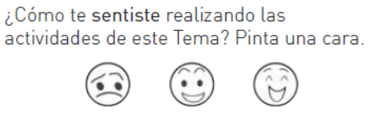

**Ticket de salida**

1. Encierre en un círculo las imágenes que se repiten en cada caso y que forman un patrón de repetición.

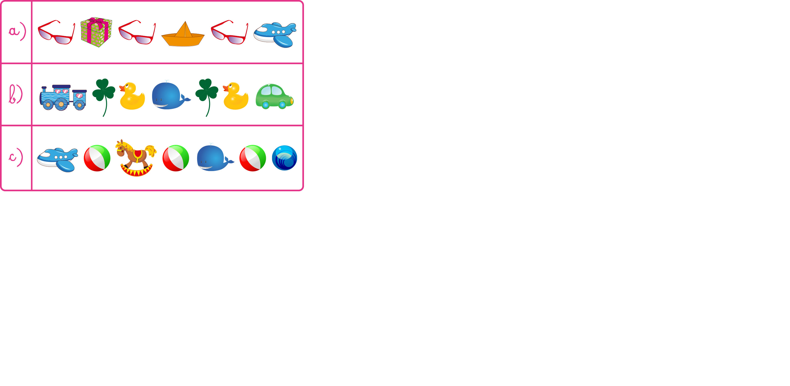

1. Observe la siguiente secuencia de figuras y dibuja cuáles podrían ser las dos figuras siguientes en cada caso:

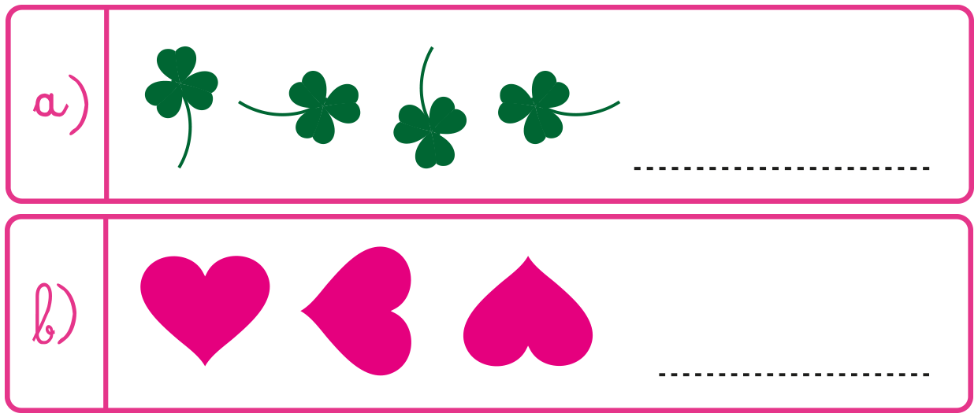

1. Completa las secuencias, según el patrón encontrado y luego escríbelo abajo.

